**第二次实验：**

学号：22920202202877 姓名：陈鑫蕾

1. **实验目的**

帮助同学们熟悉d3.js⽐例尺、坐标轴的使⽤和动画的创建。实验2基于实验1做了⼀些扩充和修

改，且已经提供了整个项⽬绝⼤多数的代码，因此您只需要充分理解代码并填出相应的部分就可以

完成整个实验。

1. **实验条件**

Vscode

1. **实验内容**

● 任务1：补充 xScale 的定义（15pt）

● 任务2：补充 xAxis 的定义（15pt）

● 任务3：补充 xAxisGroup 的定义（15pt）

● 任务4：给 xAxisGroup 添加⽂本（15pt）

● 任务5：补充动画模块（30pt）

● 任务6：跑通整个项⽬，并得到正确的结果（10pt）

1. **实验步骤：**

为坐标轴定义一个线性比例尺，调用domian来定义x的定义域为[d3.min(data,xvale), da.max(data,xvalue)],调用range来定义值域为（0，innerwidth）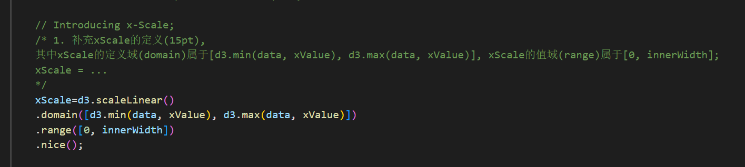

补充axis定义，首先将xaxis方向设置为朝下，将其刻度长度设置为-innerheight，因此，x轴是向上。刻度和刻度标签的距离设置为10，

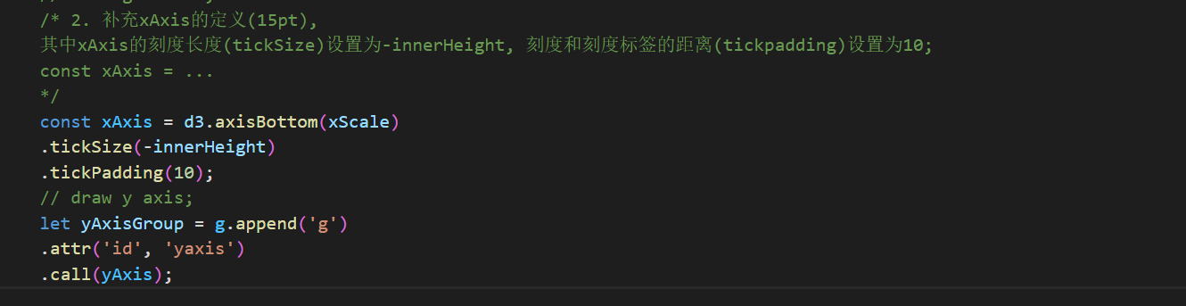

调用attr（）将坐标轴x，y轴移动0，innerheight，以及设置id

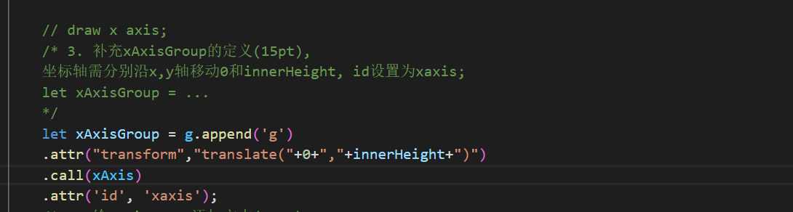

给axisgroup添加文本，依次调用attr（）设置字体大小，字体颜色，文本位置，文本内容，以及设置居中。

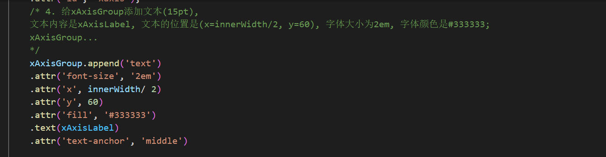

最后添加圆的过渡效果，首先将后续操作合并一起调用transition，即启用过渡效果。接着修改cx，cy以及r，来实现动画效果。

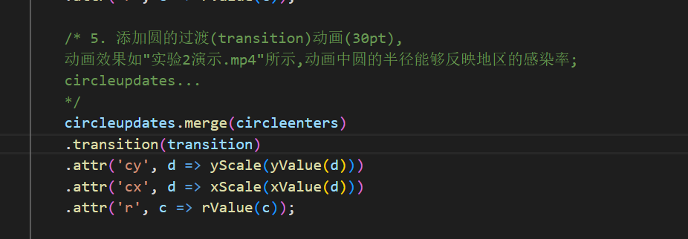

1. **实验心得总结：**

本次实验实现了一个动态的效果，以及坐标轴建立等基本操作。较基础，个人完成度较好。